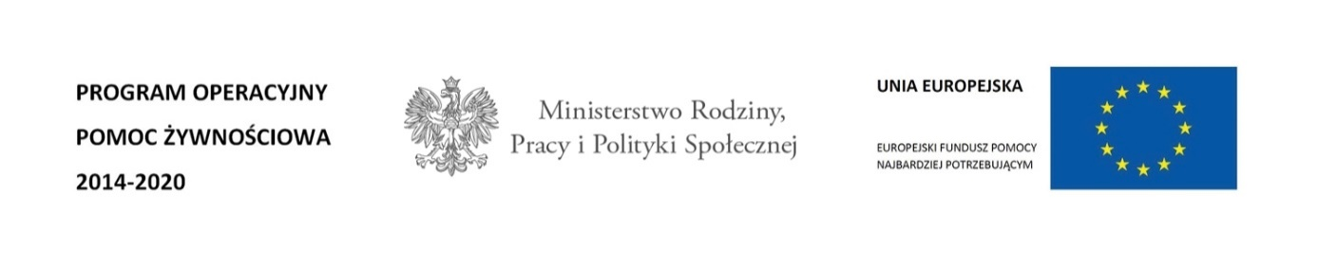

SPRAWOZDANIE Z DYSTRYBUCJI ARTYKUŁÓW SPOŻYWCZYCH

PODPROGRAM 2020

CZAS REALIZACJI : GRUDZIEŃ 2020 R. – PAŹDZIERNIK 2021 R.

- Pomocą żywnością objęliśmy 2.739 osób, w tym:

- 1.479 kobiet
- 1.260 mężczyzn

- Wydaliśmy osobom potrzebującym:

- 10.200,00 kg groszku z marchewką
- 3.584,00 kg koncentratu pomidorowego
- 4.620,00 kg buraczków wiórków
- 4.680,00 kg powideł śliwkowych
- 4.924,80 kg musu jabłkowego
- 4.800,00 kg fasolki po bretońsku
- 16.240,00 kg makaronu jajecznego świderki
- 3.430,00 kg płatków owsianych
- 6.400,00 kg ryżu białego
- 4.800,00 kg kaszy jęczmiennej
- 1.360,00 kg herbatników maślanych
- 2.016,00 kg kawy zbożowej rozpuszczalnej
- 23.040,00 l mleka UHT
- 5.000,00 kg sera podpuszczkowego dojrzewającego
- 7.776,00 kg szynki drobiowej
- 4.147,20 kg szynki wieprzowej mielonej
- 998,40 kg pasztetu drobiowego
- 3.916,80 kg filetu z makreli w oleju
- 12.960,00 kg cukru białego
- 1.600,00 kg miodu nektarowego wielokwiatowego
- 12.960,00 l oleju rzepakowego

Przekazaliśmy łącznie 13.047 paczek żywnościowych.
- Wartość udzielonej pomocy wyniosła 681.987,93 zł

- Dystrybucję w/w artykułów spożywczych prowadziły niżej wymienione zarządy terenowe PKPS:

L.p. | Zarząd terenowy PKPS | Ilość ogółem art. spożywczych przekazanych osobom potrzebującym | Liczba osób , którym przekazano art. spożywcze
 | Zarząd Miejsko-Gminny PKPS w Czarnkowie | 3.768,94 kg/l | 80
 | Zarząd Powiatowy PKPS w Gostyniu | 10.251,66 kg/l | 220
 | Zarząd Miejsko-Gminny PKPS w Grodzisku Wlkp. | 5.195,20 kg/l | 110
 | Zarząd Miejsko-Gminny PKPS w Kobylinie | 7.952,70 kg/l | 150
 | Zarząd Miejsko-Gminny PKPS w Kostrzynie | 12.548,18 kg/l | 270
 | Zarząd Miejsko-Gminny PKPS w Kórniku | 27.716,02 kg/l | 526
 | Zarząd Miejsko-Gminny PKPS w Nowym Mieście n/Wartą | 23.177,92 kg/l | 431
 | Zarząd Miejsko-Gminny PKPS w Sierakowie | 6.581,64 kg/l | 130
 | Zarząd Miejsko-Gminny PKPS w Swarzędzu | 18.515,48 kg/l | 380
 | Zarząd Dzielnicowy PKPS Poznań – Stare Miasto | 2.378,40 kg/l | 50
 | Zarząd Powiatowy PKPS w Turku | 19.429,74 kg/l | 352
 | Zarząd Dzielnicowy PKPS Poznań - Wilda | 1.937,32 kg/l | 40
 | OGÓŁEM | 139.453,20 kg/l | 2.739

